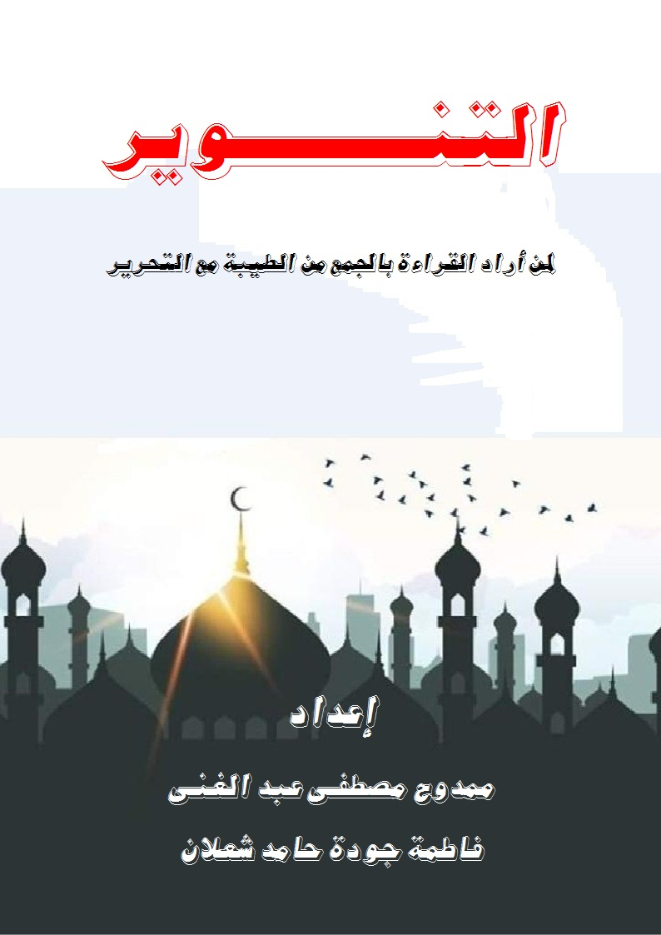

***التنــــــــــوير***

***لمن أراد القراءة بالجمع من الطيبة مع التحرير***

***إعداد***

***ممدوح مصطفى عبد الغنى***

***فاطمة جودة حامد شعلان***

مقدمة

الحمد لله حمدا لاينفد ، أفضل ما ينبغى أن يحمد ، ونصلى ونسلم على أفضل المصطفين محمد ، وعلى ءاله وصحبه ومن تعبد ، وبعد :

فهذا كتاب نذكر فيه ، إن شاء الله تعالى ، تحرير بعض الآيات التى اجتمع فيها الاختلاف من الوجوه والروايات من قراءات الأئمة العشرة من طريق طيبة النشر ، وسنسرد التحرير فى جداول ليكون سهلا واضحا أمام القارئ بالجمع ، **ونعتذر لذوى الألباب لما عسى أن يوجد فيما نذكره من القصور ، أو طغى القلم به فى سواد السطور ، ومن الله نسأل جميل الصيانة وحسن الإعانة ، والله الموفق** وهو الهادى إلى سواء السبيل